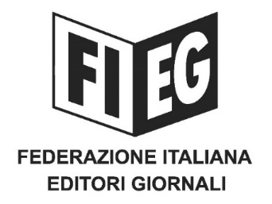

COMUNICATO STAMPA

Editori, distributori ed edicolanti: cittadini andate in edicola!
Appello a radio e tv: informate gli spettatori dell'importanza dei giornali
Roma, 10 marzo 2020 – Gli editori di giornali, gli edicolanti, i distributori della stampa invitano i cittadini a recarsi all’edicola più vicina per acquistare il proprio giornale. I quotidiani e i periodici sono sempre disponibili ed in vendita nel rispetto della regola della distanza minima.

Nelle edicole, presidio territoriale insostituibile per l’esercizio del diritto del cittadino ad una informazione professionale corretta e attendibile, i cittadini continuano a trovare strumenti di informazione e di conoscenza fondamentali per il contenimento e il contrasto alla diffusione del contagio.

L’intera filiera della stampa fa appello agli altri mezzi di informazione, alla radio e alla televisione, affinché informino i propri utenti e spettatori sulla importanza di andare in edicola per acquistare il proprio giornale in questo periodo di eccezionale emergenza per il Paese a sostegno della stampa di qualità.

